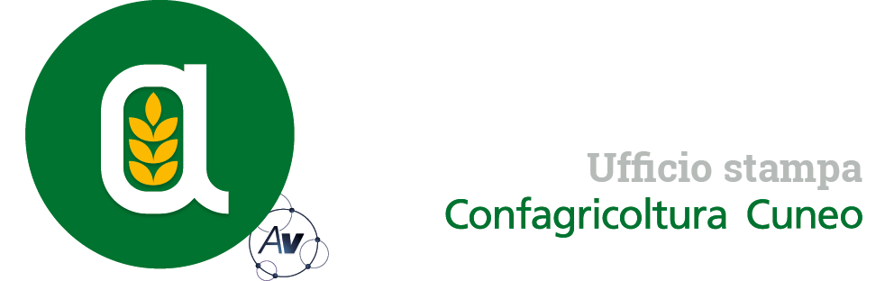
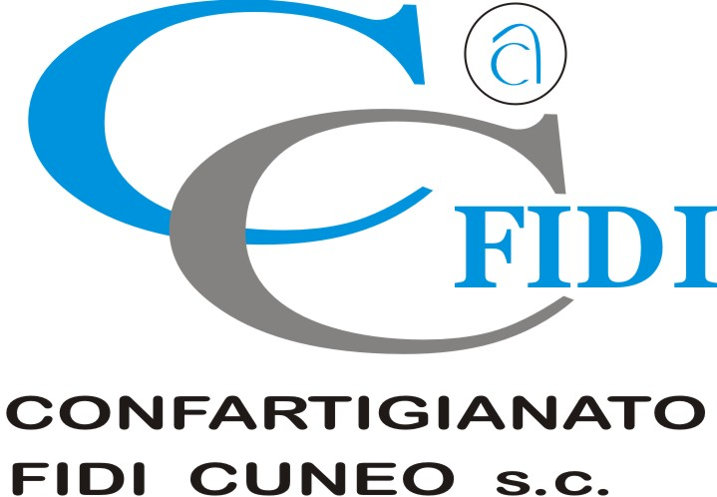

Autorivari - Corso IV Novembre, 8 12100 • Cuneo • Tel. 0171/601962 • staff@autorivari.com • www.autorivari.com

Confagricoltura porta l’eccellenza dei vini e salumi cuneesi al Vinitaly di Verona
Martedì 4 aprile, alle 11.30, l’evento organizzato in sinergia con le Unioni provinciali di Siena e Brescia

16) 28.03.2023 – Martedì 4 aprile, alle 11.30 presso lo stand di Confagricoltura al Vinitaly di Verona (Area D2 – Stand G2-G3-G4), si terrà l’evento “Siena, Cuneo e Brescia: vino e salumi della tradizione – Condivisione e unione di sapori a Vinitaly 2023”, organizzato da Confagricoltura Cuneo, in collaborazione con Confagricoltura Brescia e con l’Unione provinciale agricoltori di Siena. L’incontro, che si potrà seguire in diretta streaming sul sito di Confagricoltura, sarà condotto dalla sommelier e narratrice digitale Adua Villa, che accompagnerà il pubblico alla scoperta delle eccellenze agroalimentari cuneesi, senesi e bresciane, con l’intervento diretto di ospiti d’eccezione e produttori. Per la provincia di Cuneo saranno presentati i vini Langhe Favorita Doc e Barbera d’Alba Doc, abbinati al prosciutto Crudo di Cuneo DOP e al Salame Cotto cuneese.
“Dopo il successo dello scorso anno riproponiamo l’appuntamento che vede protagonista Confagricoltura Cuneo, con Siena e Brescia, con cui proseguiamo e rinsaldiamo il percorso comune intrapreso negli scorsi mesi per mettere in luce e valorizzare i punti di contatto a livello enogastronomico e turistico che caratterizzano i tre territori - spiega Roberto Abellonio, direttore di Confagricoltura Cuneo -. L’evento rappresenta un’importante vetrina per il nostro territorio in cui si producono eccellenze frutto di storiche tradizioni enogastronomiche, a dimostrazione del grande lavoro dell’intera filiera”.
Moderati da Adua Villa, interverranno all’incontro Fabrizio Nonis – El Beker, macellaio professionista, giornalista e comunicatore enogastronomico e Gelasio Gaetani Lovetelli D’Aragona, scritto, giornalista e wine expert.
In rappresentanza delle eccellenze della viticoltura cuneese, con la presenza dei produttori in sala, ci saranno la Barbera d’Alba Doc e la Langhe Favorita Doc. Per quanto riguarda i salumi, la presidente del Consorzio di tutela e promozione del Crudo di Cuneo Dop, Chiara Astesana, e il direttore, Tino Testa, presenteranno le qualità del prosciutto cuneese, seguiti dalla descrizione delle peculiarità del Salame Cotto prodotto da La Granda Srl. All’evento parteciperà anche l’Ente Fiera del Tartufo Bianco d’Alba, con il direttore generale Stefano Mosca.
Tra le eccellenze agroalimentari bresciane, invece, saranno presentate il Salame di Montisola abbinato al Franciacorta e l’Os de stomec con il Lugana. Per l’area di Siena, il salame di grigio e la cinta senese saranno abbinati all’Acciaiolo Toscana Igt di Albola e al Solengo Igt di Argiano.

